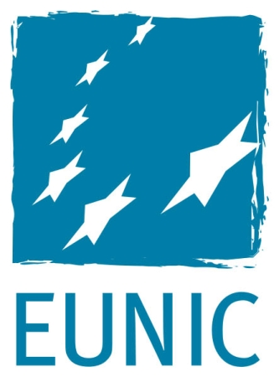 | 24 octombrie 2011  Dialogul cultural Europa-China  Întâlnire organizată de EUNIC și Academia Națională de Arte a Chinei

În perioada 26-29 octombrie 2011 se va desfășura în Luxemburg, la Centrul Cultural al Abației din Neumünster, a patra ediție a conferinței Dialogul cultural Europa-China, organizată de EUNIC (Rețeaua Europeană a Institutelor Naționale de Cultură) și Academia Națională de Arte a Chinei. Programul include secțiunea tematică Dialog și un Forum destinat schimburilor de experiență și prezentării proiectelor artistice și culturale. Trei ateliere cu participarea unor artiști chinezi și europeni vor preceda lucrările conferinței și vor sta la baza unor expoziții deschise în paralel cu dezbaterile.
La ediția din acest an vor fi prezenți, cu sprijinul Institutului Cultural Român, membru EUNIC, curatorul Matei Câlția (Galeria Posibilă), cercetătoarele Bianca Bălșan și Ștefania Voicu (Centrul de Cercetare și Consultanță în Domeniul Culturii) și artistul Alexandru Rădvan.
Secțiunea Dialog va avea ca temă centrală Protejarea patrimoniului cultural și contribuția artiștilor la construirea orașului modern. Tema va fi dezvoltată în cadrul unor discuții pe marginea funcției centrelor culturale în regenerarea urbană, a relației dintre artă și finanțe și a industriilor creative ca vehicul pentru strategii urbane durabile. Un punct de pornire vor fi exemplele de cooperare culturală reușită între China și Europa, precum și rezultatele celor trei ateliere (Fotografie, Instalații artistice și Design) care vor preceda conferința. Dezbaterile vor contura o perspectivă asupra rolului artei în secolul 21.
Alexandru Rădvan participă, în perioada 20-25 octombrie, împreună cu patru artiști din China și trei artiști din Europa la atelierul de creație care are ca temă o instalație de hârtie Xuan și lumină. Cei 24 de artiști participanți la ateliere se vor întâlni apoi în cadrul conferinței la secțiunea Forum.
Conferința va fi deschisă de Guy Dockendorf, director onorific general al Ministerului Culturii din Luxemburg și președinte al Centrului Cultural al Abației din Neumünster, Yang Fan, vicepreședinte al Academiei Națională de Arte a Chinei, Ana Paula Laborinho, președintele EUNIC și al Institutului Camões și Octavie Modert, ministrul Culturii din Luxemburg. Printre vorbitorii invitați se numără Tian Qing, director al Institutului de Cercetări Muzicale din cadrul Academiei Națională de Arte a Chinei, Isabelle Battioni, reprezentată a ACCR – Rețeaua europeană a centrelor culturale pentru monumente istorice, Sabine Hofmann, Departure – Agenția pentru Creație a orașului Viena, Fan Di’An, director al Muzeului Național de Artă din China, Thierry Hoeltgen, partener Deloitte Luxemburg, Dror Chevion, manager general SplitArt, Luc Frieden, ministrul Finanțelor din Luxemburg, Liu Shuangzhou, decan al Universității Centrale de Finanțe și Economie din Beijing, Anders Petterson, director executiv ArtTactic, Julien Anfruns, director general al Consiliului Internațional al Muzeelor, Iain Robertson, reprezentant al Sotheby’s Institute of Art. La lucrări va participa şi domnul Horia-Roman Patapievici, preşedinte al ICR şi preşedinte al reţelei EUNIC la nivel global în intervalul iunie 2010 – iunie 2011.
EUNIC (www.eunic-europe.eu) este reţeaua institutelor culturale naţionale din Europa. Constituită la Praga, în 2006, la iniţiativa British Council, EUNIC reuneşte în prezent 29 de organizaţii culturale de nivel naţional din 26 de ţări europene. Printre membri se numără instituţii prestigioase precum British Council, Institut Français, Goethe-Institut, Instituto Cervantes, Instituto Camões, Institutele Italiene de Cultură. România, prin Institutul Cultural Român, a aderat la această reţea în iunie 2007.

Contact media: Serviciul Presă al ICR, 031 7100 622, biroul.presa@icr.ro

